ASSUNTO | Aprovar cronograma Plano de Ação do CAURJ
DELIBERAÇÃO PLENÁRIA DPO/RJ Nº 020/2023
O PLENÁRIO DO CONSELHO DE ARQUITETURA E URBANISMO DO RIO DE JANEIRO – CAU/RJ, no exercício das competências e prerrogativas de que trata a Subseção I, artigo 9º do Regimento Interno do CAU/RJ, em sua Reunião Ordinária nº 009/2023, de 12 de setembro de 2023, realizada em formato híbrido e,
Considerando a necessidade de organizar internamente o CAURJ para elaboração do Plano de Ação do CAURJ para 2024.

DELIBEROU:

Aprovar cronograma interno para elaboração do Plano de Ação do CAURJ para 2024.

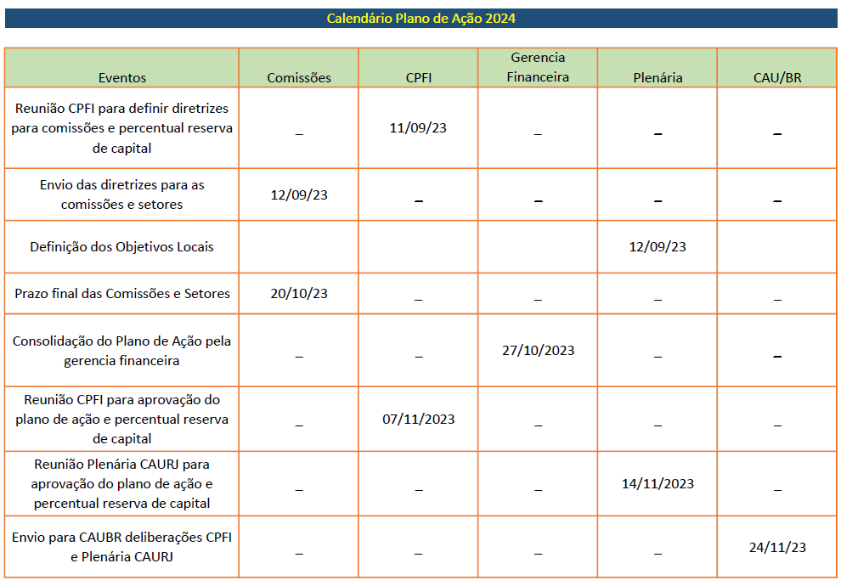
- Aprovada por unanimidade

Rio de Janeiro, 12 de setembro de 2023.

Pablo Cesar Benetti
Arquiteto e Urbanista
Presidente do CAU/RJ

